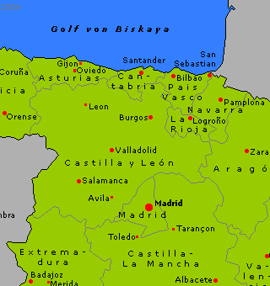
Die neusten Anschläge der ETA?

10 Detonationen haben am Morgen innerhalb von 15 Minuten Spaniens Hauptstadt erschüttert.
Bei einer Serie von Explosionen in Madrider Bahnhöfen und Vorortszügen sind am 11. 3.2004 über 180 Menschen getötet worden. Über 1000 Menschen wurden verletzt. Die Detonationen ereigneten sich zur morgendlichen Hauptverkehrszeit im Abstand von wenigen Minuten. Vermutet wird ein Terroranschlag der baskischen ETA. Die verbotene Baskenpartei Batasuna dementierte indessen eine Täterschaft der ETA.
Die Explosionen ereigneten sich gegen 7.30 Uhr im morgendlichen Berufsverkehr. Ein Zug wurde bei den Anschlägen fast vollständig zerstört. Die Polizei riegelte die Unglücksstätten ab. In einer Sporthalle wurde eine Erste-Hilfe-Station eingerichtet.
Atocha ist der wichtigste Bahnhof der spanischen Hauptstadt. Die staatliche Eisenbahn stellte den Vorortsverkehr ein. Die Bombenleger verfolgten offenbar das Ziel, den Nahverkehr in der spanischen Hauptstadt zum Zusammenbruch zu bringen. Die Bevölkerung wurde aufgerufen, Ruhe zu bewahren.

ETA als Urheber der Anschläge oder Alkaida?
Spanische Behördenvertreter und Politiker vermuten die baskischen Untergrundorganisationen ETA, die Anschläge verübt zu haben. Die in Spanien verbotene ETA-nahe Baskenpartei Batasuna widersprach diesen Mutmassungen. Parteichef Arnaldo Otegi sagte, er sehe nicht die ETA als Urheber der Anschläge, sondern "arabischen Widerstand". Steckt gar Alkaida hinter dem Blutbad von Madrid? Spanien hat sich neben Grossbritannien als aktiver Verbündeter der USA im Irak engagiert. Und: Die ETA habe bei den letzten Anschlägen jeweils eine Warnung per Telefon ausgesprochen.

Nationale Trauertage
In Spanien wird am Sonntag ein neues Parlament gewählt. Die regierenden Konservativen hatten zuletzt einen zunehmend kompromisslosen Kurs gegenüber der ETA eingeschlagen und baskischen Autonomiebestrebungen im Namen der nationalen Einheit Spaniens eine klare Absage erteilt.
Die Parteien stellten den Wahlkampf ein und sagten alle politischen Veranstaltungen ab. Die Regierung rief drei nationale Trauertage aus. Die Bevölkerung wurde aufgerufen, am Freitagabend landesweit gegen den Terror auf die Strasse zu gehen.

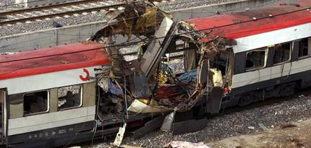
Terrorismus muss bekämpft werden

Die Anschläge wurden international scharf verurteilt. Ausländische Staats- und Regierungschefs sowie Regierungsmitglieder richteten Beileidsschreiben an ihre spanischen Kollegen und sprachen von der Notwendigkeit, den Terrorismus mit aller Härte zu bekämpfen.

